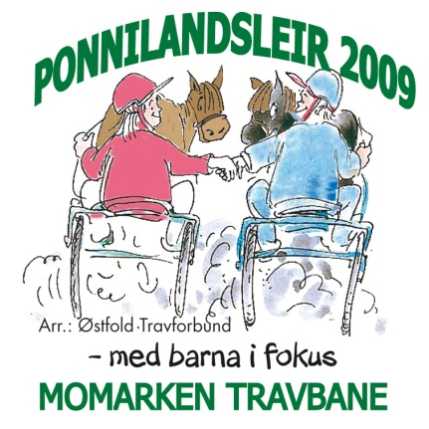
Program for helgen
Fredag:
14.00 – 21.00 Ankomst og registrering
18.00 – 20.00 Servering - kveldsmat
19.00 – 19.30 Omvisning i travmuseet
20.00 – 22.00 Quizz, med spørsmål fra travmuseet m.m.

Lørdag:
08.00 – 10.00 Fòring og Frokost
10.00 – 11.00 Rekrutt trening
12.00 Stevnestart
13.00 – 15.00 Lunsj
18.00 Vi møtes på Høytorp Fort (grilling, aktiviteter og lotteritrekning)
19.00 Aktiviteter for kusker

Søndag:
08.00 – 10.00 Fòring og Frokost
11.00 Stevnestart
13.00 – 14.30 Felles lunsj

